**ПРИМЕНЕНИЕ АКУСТИЧЕСКОГО И ФОТОАКУСТИЧЕСКОГО МЕТОДОВ ДЛЯ РЕШЕНИЯ ФИЗИЧЕСКИХ И БИОМЕДИЦИНСКИХ ЗАДАЧ**

**автор: Степанова Анна Ярославна (**[**diobrando2022@mail.ru**](mailto:diobrando2022@mail.ru)**)**

**Научный руководитель: Никишина Елена Борисовна, Буздалова Татьяна Юрьевна**

**ГБОУ Школа №1516**

**Аннотация**

Привлекательность оптических методов диагностики биологических сред и тканей очевидна ввиду неинвазивного характера проводимых исследований. Важное значение среди них имеют томографические методы, такие как: оптическая и оптико-акустическая (ОА) томография.

Обеспечение населения продовольствием, в том числе продукцией животноводства, одна из стратегических задач АПК России. Увеличение производства животноводства невозможно без развития кормовой базы.Технические устройства, применяемые для данного процесса – скарификаторыНаиболее актуальным решением для достижения эффекта скарификации многолетних трав с твердой семенной оболочкой является обработка семян в ультразвуковом поле.Воздействие происходит за счет ударной волны при захлопывании кавитационных каверн в жидкости. Гидродинамические потоки и микропотоки вокруг неровностей на границе твердое тело – жидкость помогают убрать слой кутикулы на поверхности семени, что способствует попаданию влаги в семенной материал.

Цель проекта: применение акустического и фотоакустического методов решения физических и биомедицинских задач.

Объект проекта: ультразвук и оптоакустика.

Предмет проекта: возможности практического применения акустического и фотоакустического методов для решения физических и биомедицинских задач.

Основная часть

* Фотоакустический эффект

     Фотоакустический эффект – это образование звуковых волн после поглощения света облучаемым материалом. Для возникновения фотоакустического эффекта интенсивность света должна изменяться периодически или задаваться импульсами излучения. Как правило, для формирования фотоакустического эффекта используют свет видимого, ультрафиолетового и инфракрасного диапазона. Механизм фотоакустического эффекта заключается в том, что при облучении светом облучаемый материал нагревается в месте поглощения света. При изменении светового излучения материал то нагревается, то остывает. Облучение света вызывает не только локальный нагрев материла в месте поглощения света (рабочей области), но и локальное повышение давления и плотности материала. В результате периодического изменения светового излучения возникают периодические колебания – тепловые и звуковые волны, которые распространяются по всему материалу.

* Оптико-акустическая диагностика биологических сред и тканей

    Оптико-акустическая томография применима к любой задаче, в которой требуется визуализация объекта, обладающего повышенным коэффициентом поглощения света по отношению к окружающей среде. В области биологии и медицины к таким задачам относятся: визуализация кровеносных сосудов; обнаружение злокачественных новообразований, для которых характерно повышенное кровоснабжение; диагностика термических разрушений, находящихся в толще или на поверхности биоткани. Оптико-акустическая (ОА) томография сочетает в себе выгодные черты оптической диффузионной томографии и классической ультразвуковой диагностики. С одной стороны, контраст ОА изображения определяется контрастом оптического поглощения между неоднородностью и окружающей тканью, С другой стороны, можно добиться пространственного разрешения в ОА изображении, достижимого в ультразвуковых методах (порядка 0,1-10 мм, в зависимости от ширины частотной полосы приема), при этом глубина зондирования может достигать нескольких сантиметров .

* Ультразвуковая скарификация

    Использование ультразвуковых волн при предпосевной обработке семян для увеличения активации жизнедеятельности семян в настоящее время можно отнести к наиболее актуальным направлениям исследований. При распространении интенсивных ультразвуковых колебаний в жидкости наблюдается, обусловленный ультразвуковым давлением эффект, называемый ультразвуковой кавитацией. Кавитационные пузырьки совершают пульсирующие колебания, приводящие к активной локальной турбулизации среды. После кратковременного существования часть пузырьков захлопывается.  При этом наблюдаются локальные мгновенные давления, достигающие сотен и тысяч атмосфер. Скорлупа семени является жестким барьером, ударяясь о который, ультразвуковые волны очищают (выбивают) ее от грязи и посторонних частиц, а также возможно разрушают поверхностные вещества, препятствующие всхожести семян. При обработке семян уз-излучением в них можно уничтожать возбудителей болезней и вредителей, активизировать ферменты, а также активизировать их всхожесть

* Определение величины звукового давления при фотоакустическом эффекте от различных источников света 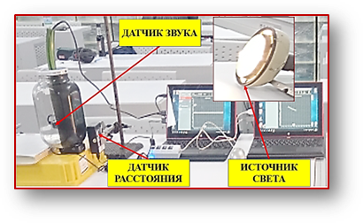

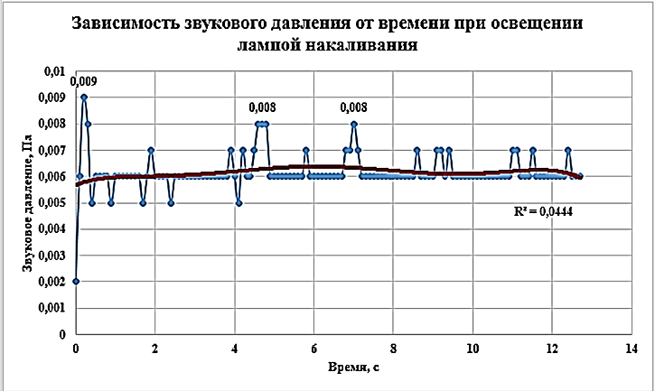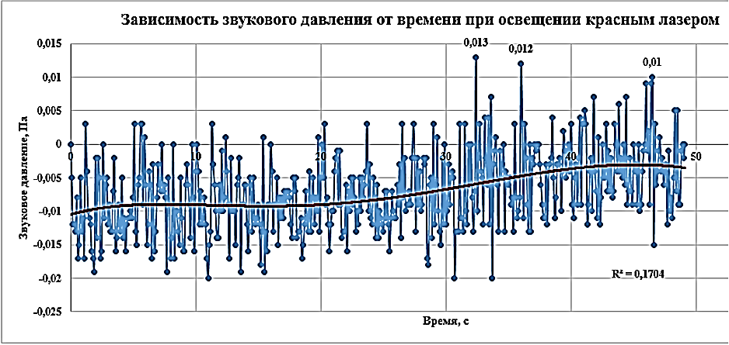

Приборы и материалы: источники света (лампа накаливания, лазеры: красный и зеленый) на подвижной платформе; стеклянная емкость с черной стенкой; датчик звукового давления ФИЗ – 1 цифровой лаборатории Relab; датчик расстояния цифровой лаборатории Relab (физиология), планшеты.

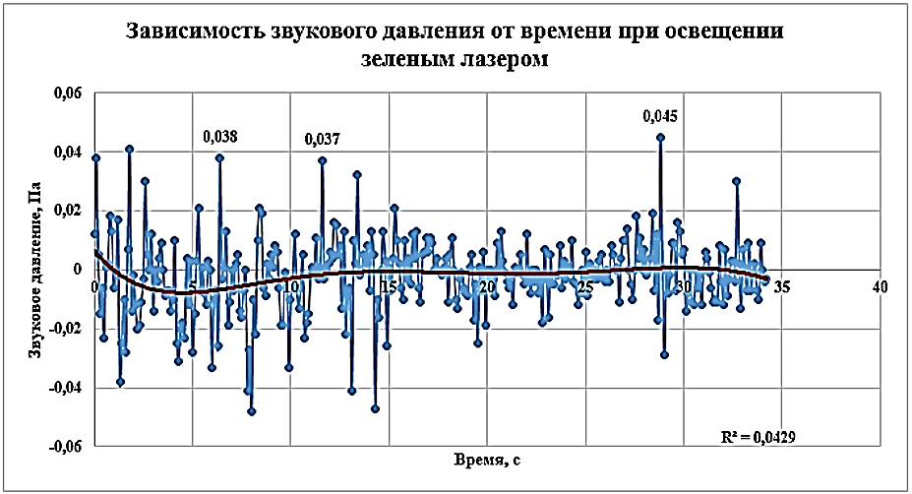

 Вывод: максимальное значение звукового давления, а, следовательно, и максимальный коэффициент поглощения света соответствует длине волны зеленого лазера.

* 2.3 Оптико-акустическая диагностика биологических сред и тканей

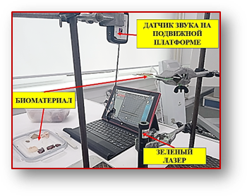

Приборы и материалы: лазеры (красный, зеленый); биоматериал (куриная печень сырая, вареная, куриная фасция); биологические среды (пищевой краситель, сливки); подвижная платформа; датчик звукового давления ФИЗ – 1 цифровой лаборатории Relab, планшет.

* Биоматериал (куриная печень):

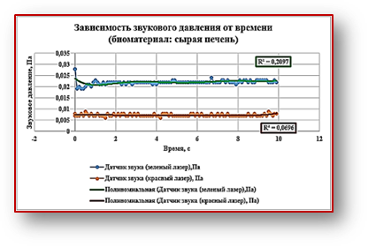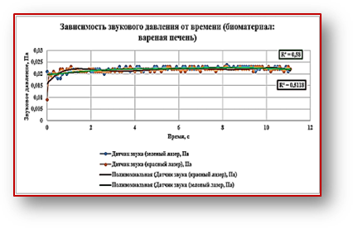Для возбуждения оптического сигнала использовались красный и зеленый лазеры. Биоматериал располагался на кварцевом стекле над лазером. Распределение интенсивности света в биоматериале определялась с помощью датчика звукового давления ФИЗ – 1 цифровой лаборатории Relab, который закреплялся на подвижном штативе. Временной профиль оптико-акустического сигнала воспроизводился в программе Excel.

* Биоматериал (фасция):
* 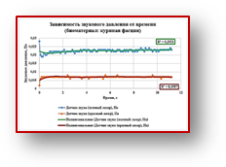
* Определение величины звукового давления, производимого ультразвуковой ванной CE-5200A 0,75л – SALON TOOL.

Приборы и материалы: датчик звука цифровой лаборатории RELAB (планшет), ультразвуковая ванна CE-5200A 0,75л – SALON TOOL.

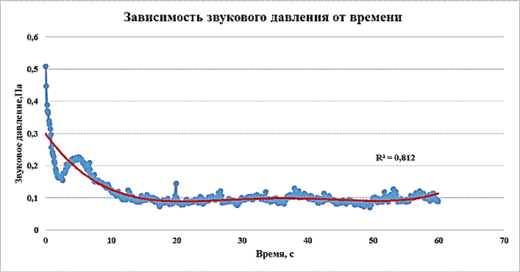

Для определения среднего значения звукового давления, производимого ультразвуковой волной, которая генерировалась ультразвуковой ванной проведен анализ результатов экспериментов в программе Excel.

    Для визуализации результатов эксперимента сделана выборка по наилучшей аппроксимации.

2.3.2 Расчет интенсивности ультразвуковой волны, создаваемой ультразвуковой ванной CE-5200A 0,75л – SALON TOOL.

Зная величину звукового давления можно определить интенсивность УЗ волны:

I = ∆ P2/ 2ρυ, где I – интенсивность УЗ волны, ∆P – величина звукового давления, ρ – плотность среды (воды), υ – скорость УЗ волны в воде при температуре t = 24 ͦ С.

       I = (0,090134)2/2 · 1000 · 1494,2 = 2,71855508 (Вт/см2)

Вывод: значение интенсивности 2,71855508 (Вт/см2) соответствует интервалу

* Влияние ультразвуковой скарификации на морфометрические и физиологические показатели семян разных видов растений.

Приборы и материалы: ультразвуковая ванна CE-5200A 0,75л – SALON TOOL, семена гороха посевного (Pisum sativum) сорта «Амброзия», семена редиса раннеспелого (Raphanus sativus var. Radicula) сорта «Рубин» и семена Кресс-салата (Lepidium sativum) сорта Данский, грунт для овощных культур, кюветы для рассады.

Семена обрабатывали ультразвуком в момент набухания, т.е. через 30 мин после замачивания. Их помещали в водную среду ультразвуковой ванны. Обработку проводили в течение 5, 10 и 20 мин. Контролем в эксперименте служили семена, замоченные, но не обработанные ультразвуком. Далее следили за их прорастанием и развитием после высадки в грунт. В течение всего периода проращивания определяли всхожесть семян, а по завершении проращивания исследовали морфометрию проростков. Анализ показателей всхожести семян в контрольном эксперименте и в эксперименте под влиянием ультразвука выявил зависимость этого показателя от времени действия этого фактора. Установлено как стимулирующее, так и угнетающее влияние ультразвука на показатели всхожести семян.

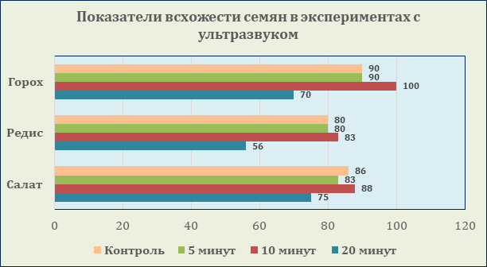

Таблица 1. Показатели всхожести семян в экспериментах с ультразвуком

|  |  |  |  |  |
| --- | --- | --- | --- | --- |
|  | Контроль % | 5 мин % | 10 мин % | 20 мин % |
| Горох | 90 | 90 | 100 | 70 |
| Кресс салат | 86 | 83 | 88 | 75 |
| Редис | 80 | 80 | 83 | 56 |

Исследования морфометрии проростков показали увеличение массы, длины корней и побегов, выросших из семян, обработанных ультразвуком в течение 5 минут (табл. 2) (табл. 3) (табл. 4). Семена, обработанные 20 минут, имели заметное отставание от контрольных форм.

Таблица 2. Длина побегов у проростков после скарификации семян ультразвуком (средние значения)

|  |  |  |  |  |
| --- | --- | --- | --- | --- |
|  | Контроль | 5 мин | 10 мин | 20 мин |
| Горох | 9,43 | 10,8 | 9,5 | 8,6 |
| Редис | 8,6 | 9,2 | 9 | 8 |
| Салат | 5,16 | 5,5 | 5,3 | 5 |

Таблица 3. Длина корней у проростков после скарификации семян ультразвуком (средние значения)

|  |  |  |  |  |
| --- | --- | --- | --- | --- |
|  | Контроль | 5 минут | 10 минут | 20 минут |
| Горох | 8,6 | 14,6 | 12 | 12 |
| Редис | 7 | 9,4 | 8,6 | 8,0 |
| Салат | 3,8 | 4,2 | 4,16 | 3,1 |

Таблица 4. Масса проростков после скарификации семян ультразвуком (средние значения)

|  |  |  |  |  |
| --- | --- | --- | --- | --- |
|  | Контроль | 5 мин | 10 мин | 20 мин |
| Горох | 553 | 587 | 507 | 492 |
| Редис | 181 | 198 | 173 | 144 |
| Кресс салат | 102 | 121 | 114 | 98 |

Таблица 5. Морфометрические показатели проростков после скарификации семян ультразвуком (средние значения).

|  |  |  |  |  |  |  |  |  |  |
| --- | --- | --- | --- | --- | --- | --- | --- | --- | --- |
|  | Горох | | | Редис, | | | Салат, | | |
| ср. масса  мг | длина корня, мм | длина побега, мм | ср. масса  мг | длина корня, мм | длина побега, мм | ср. масса  мг | длина корня, мм | длина побега, мм |
| Контроль | 553 | 8,6 | 9,43 | 181 | 7 | 8,6 | 102 | 3,8 | 5,16 |
| 5 минут | 587 | 14,6 | 10,8 | 198 | 9,4 | 9,2 | 121 | 4,2 | 5,5 |
| 10 минут | 507 | 12 | 9,5 | 173 | 8,6 | 9 | 114 | 4,16 | 5,3 |
| 20 минут | 492 | 12 | 8,6 | 144 | 8 | 8 | 98 | 3,1 | 5 |

Исследования морфометрических параметров проросших семян показали их зависимость от времени действия ультразвука. Выявлено увеличение длины корня и побега у семян, обработанных ультразвуком в течение 5 мин. В 10-минутном воздействии ультразвука отмечается стимулирующий эффект на всхожесть, в остальных экспозициях результат выше контрольного. В 20-минутном воздействии ультразвука отмечается угнетающий эффект его действия на прорастающие семена.

Библиография:

[1] – Berlien H.P. and Mueller G.J. (eds.), Applied Laser Medicine, (Berlin, SpringerVerlag, 2003);

[2] – Müller G., Chance B., Alfano R. (eds.), Medical Optical Tomography: Functional Imaging and Monitoring, IS11, (Bellingham, SPIE Press, 1993);

[3] – Karabutov A.A., Savateeva E.V., Oraevsky A.A. Laser Phys., 13, 713 (2003);

[4] – ОПТИКО-АКУСТИЧЕСКИЙ МЕТОД ДЛЯ ИЗМЕРЕНИЯ РАСПРЕДЕЛЕНИЯ ИНТЕНСИВНОСТИ ЛАЗЕРНОГО ИЗЛУЧЕНИЯ В БИОТКАНЯХ И ИХ ОПТИЧЕСКИХ ХАРАКТЕРИСТИК Пеливанов И.М., Белов С.А., Барская М.Д., Хохлова Т.Д., Подымова Н.Б., Карабутов А.А.*

МГУ, физический факультет, кафедра общей физики и волновых процессов 119991, Москва, Россия *Международный учебно-научный лазерный центр МГУ, 119991, Москва, Россия;

[5] – МАСКУЛОВ Д. И. ОБОСНОВАНИЕ КОНСТРУКТИВНО-ТЕХНОЛОГИЧЕСКИХ ПАРАМЕТРОВ И РАЗРАБОТКА СКАРИФИКАТОРА СЕМЯН КОЗЛЯТНИКА Автореферат диссертации на соискание ученой степени кандидата технических наук Уфа 2021 г.;

[6] – Химия субтропических и пищевкусовых продуктов: Учеб. пособие для студ. высш. учеб. заведений / И. И. Татарченко, И. Г. Мохначев, Г. И. Касьянов. – М.: Издательский центр «Академия», 2003. – 256 с.;

[7] – Фармацевтическая химия: Учебное пособие для студентов, обучающихся по специальности 060108 (040500) / В. Г. Беликов. – Изд. второе. – М.: МЕДпресcинформ, 2008. – 615 с.;

[8] – МЕТОДЫ ОПТИКО-АКУСТИЧЕСКОЙ ДИАГНОСТИКИ БИОТКАНЕЙ Т.Д. Хохлова, И.М. Пеливанов, А.А. Карабутов АКУСТИЧЕСКИЙ ЖУРНАЛ, том 55, № 4-5, с.672-683;

[9] – Щербаков И.А., Конов В.И., Осико В.В. Возможности применения фундаментальных достижений физики в разработке новых лечебно-диагностических методов // Труды IV Международной конференции по реабилитологии. – М., 4 – 6 октября. 2002. – С. 65 – 70